Voorzitter: Joke Bergenhenegouwen-Laan Mail: monseno@kpnmail.nl Tel: 06-22637580 Penningmeester: Henk in ’t Veen Mail: henkintveen@kpnmail.nl Tel: 06-13741195 Ext. Contacten: Arnold Oosterlaan Mail: am.oosterlaan@kpnplanet.nl Tel: 010-5212469
Lief en leed en soos: Took van der Velden-van der Goes Tel: 010-5036533 KBO Bleiswijk
Secretaris: Vacant
Ondersteunend lid: Vacant

Bankrekening nummer: NL13 INGB 0000 4584 02

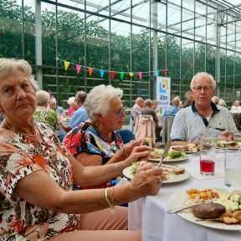
Nieuwsbrief augustus/september 2024 Feestelijke opening seizoen 2024-2025 Op woensdag 4 september maken we een frisse start met het seizoen 2024-2025.
Die geven we een feestelijk tintje door een lekker glaasje bubbels te serveren!
We beginnen dan ook opnieuw met de puntentelling voor de winnaar van volgend jaar.

60-jarig jubileum
Nog meer feestelijks!
Op woensdagmiddag 30 oktober vieren wij ons 60-jarig jubileum! We hebben voor u een heel leuk cabaretgezelschap weten vast te leggen. Zij treden 2 x 45 minuten op.

Verder is er natuurlijk een mooie taart, een gedicht en zoals gebruikelijk een hapje en een drankje. U kunt zich vanaf nu aanmelden tot uiterlijk 20 oktober, liefst door overmaking van

€ 5,- op Bankrekeningnummer:
NL13 INGB 0000 4584 02 o.v.v. uw naam en "Jubileummiddag". De officiële uitnodiging komt volgende maand mee met de Nieuwsbrief.

Nieuw jaarprogrammaboekje
Tegelijk met deze Nieuwsbrief ontvangt u ons nieuwe jaarprogrammaboekje. U vindt hierin tal van belangrijke telefoonnummers en andere zaken waar u uw voordeel mee kunt doen.
Lees het dus eens goed door.

BBQ
Op vrijdag 26 juli hielden we weer onze jaarlijkse barbecue. Deze keer in de bedrijfsruimte van WaLeRo aan de Groendalseweg. Het was er licht en ruim en dat moest ook wel, want we mochten maar liefst 90 leden en introducés verwelkomen.
Van bloemverwerking- en exportbedrijf Cornelissen had Arnold een heleboel bloemen en planten gekregen om de ruimte om te toveren tot een echte feestzaal.
Na een eerste drankje mochten we tafel voor tafel onze borden vullen met al het lekkers dat Martien Koot van Paddock Catering voor ons had bereid. Voor elk wat wils: lekkere worstjes, kipsaté, hamburgers en keuze uit 3 heerlijke salades. Een hele prestatie van Martien, om in z'n eentje dat allemaal te regelen. Gelukkig had hij 2 dames die de drankjes verzorgden en Nel
Koot en Ada de Kousemaeker verleenden de nodige hand-en spandiensten. Halverwege de avond werden Martien en Nel nog even in het zonnetje gezet omdat we toevallig die dag hadden gehoord dat de Paddock Catering dit jaar 25 jaar bestaat. Gefeliciteerd!
Als toetje kregen we weer een heerlijk ijsje. We worden allemaal weer een beetje kind als we mogen kiezen welke smaak we willen!
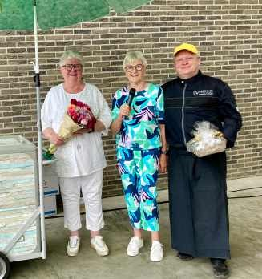
Aan het eind van de avond werden er nog 3 dozen eieren verloot, alsmede alle bloemen die we gekregen hadden. Veel mensen gingen met een fraaie bos naar huis. En diegenen die niets gewonnen hadden konden nog een paar lekkere paprika's meenemen uit de bakken die Ronald en Walter van den Bosch voor ons hadden klaargezet. Al met al kijken we heel tevreden terug op deze avond.

Nieuwsbrief augustus/september 2024

Fietsen en wandelen met Arnold
Met de KBO dinsdagmiddag fietstour bezochten we onlangs de Groene Kathedraal in Hazerswoude.
Rondom een geraamte van staal groeien prachtige bloemen en struiken. Het is voor iedereen een mooie bestemming om eens te zien hoe een particulier zijn hobby laat verwezenlijken. Rondom deze "kathedraal" is eveneens een schitterende bloementuin met diverse zitjes en ook een Japanse tuin met serre. Een aanrader voor ieder die met de fiets in eigen omgeving een bijzondere plek wil ontdekken. Met de wandelgroep brachten we een bezoek aan het eiland van Brienenoord en al wandelend op een mooie zomerse dinsdagmiddag hebben we van A tot Z kunnen bewonderen hoe dit getijdeneiland geworden is na een ingrijpende renovatie. Een verrassend mooi natuurgebied onder een van Nederlands drukste autowegen/bruggen!
Het wandel- en fietsschema ziet u in onze agenda.
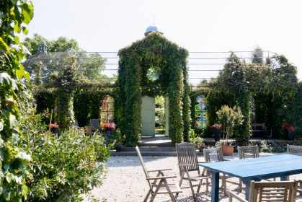

Bezoek Oudheidkundige Vereniging en Museum Bleiswijk (Voorheen Oudheidkamer) Op 14 augustus brachten we ons jaarlijkse bezoek aan dit bijzonder leuke historische museum, dat
onlangs zijn intrek nam een gemeentelijk monument in het centrum van Bleiswijk. Ruim 20 mensen werden gastvrij onthaald met een lekker kopje koffie/thee-met-iets-lekkers door het echtpaar van der Knaap, dat al jaren dit museum runt.
Na een korte uitleg werd de groep gesplitst en keek de ene helft naar een nostalgische film over het kweken van komkommers en het veilen van tomaten op de veiling van Rotterdam.
De tuindersdochters viel het vooral op hoeveel personeel er was: zelf werden zij met alle andere kinderen al jong aan het werk gezet, zoals bakjes papieren en stekjes poten.
De rest van de groep keek geïnteresseerd naar zowel de oude als de nieuw verworven voorwerpen. Heel herkenbaar: de petroleumstelletjes en de zand-, zeep- en sodapotjes. Teveel om allemaal op te noemen.

Wie er nog niet geweest is moet gauw zelf eens gaan kijken! Openingstijden: maandag 19-21 uur; woensdag 14-16 uur; 1e en 3e zaterdag v.d. maand 14-16 uur. Een vrijwillige bijdrage is welkom.

In Memoriam
Op 29 juni is op 85-jarige leeftijd plotseling overleden de heer Ben Coelman. Ben was een graag geziene bezoeker van de soos.
Dat hij moge rusten in vrede.

NIEUW!
De webshop van KBO Zuid-Holland
Als lid van een KBO-afdeling krijgt u korting op producten en diensten in de nieuwe webshop van KBO Zuid-Holland Ledenvoordeel: www.kbozh- ledenvoordeel.nl. In de ledenvoordeelshop vindt u producten en diensten die zijn afgestemd op u, zoals mobiliteitstrainers, batterijen voor uw hoorapparaat, beddengoed en slimme apparaten, maar ook seizoensgebonden producten, waaronder planten, airco’s en kachels. Exclusieve aanbiedingen voor u als lid! Kijk eens rond op www.kbozh-ledenvoordeel.nl bij de categorieën Vrije Tijd, Huis & Tuin, Mode, Gezondheid en Online & Telefonie. Hoe werkt bestellen in de ledenvoordeelshop? Een product bestellen kan eenvoudig door het item aan uw winkelwagen toe te voegen en de aangegeven stappen te volgen. Alle bedragen in de ledenvoordeelshop zijn inclusief btw. Verzendkosten worden berekend tijdens het afrekenen. Betalen kan via iDEAL of bankoverschrijving. Bent u na ontvangst van uw bestelling niet tevreden? Dan kunt u de bestelling gemakkelijk retourneren binnen 14 dagen.

Agenda:
Dinsdag 27 aug Fietsen
Dinsdag 3 sept Wandelen Woensdag 4 sept Feestelijke opening
seizoen 2024-2025
Dinsdag 10 sept Fietsen Dinsdag 17 sept Wandelen Woensdag 18 sept Soos
Dinsdag 24 sept Fietsen
Dinsdag 1 okt Wandelen
Woensdag 2 okt Soos
Dinsdag 8 okt Fietsen
Dinsdag 15 okt Wandelen
Woensdag 16 okt Soos
Dinsdag 22 okt Fietsen
Dinsdag 29 okt Wandelen

Woensdag 30 okt 60-jarig jubileum!
En dan nog dit:
Caravans willen helemaal niet op vakantie. Vandaar dat die auto’s zo hard moeten trekken!
Kees van Kooten

Joke Bergenhenegouwen, voorzitter

